政治学科拓展毒品预防教育教学

实践活动图片

汇编

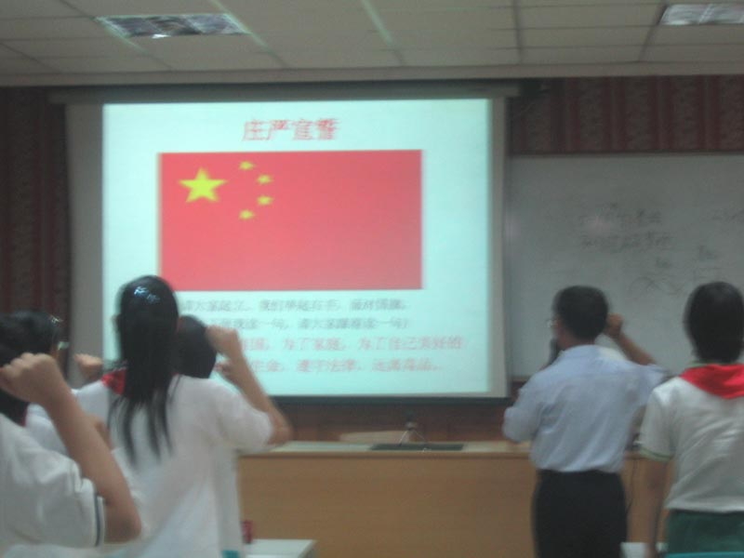

零陵中学政治组

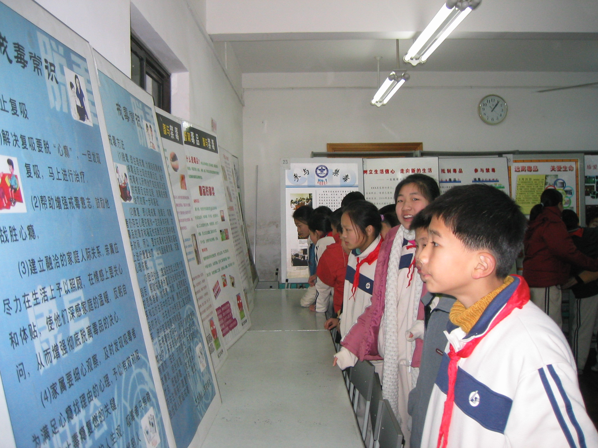
零陵中学初一学生在观看禁毒宣传展板

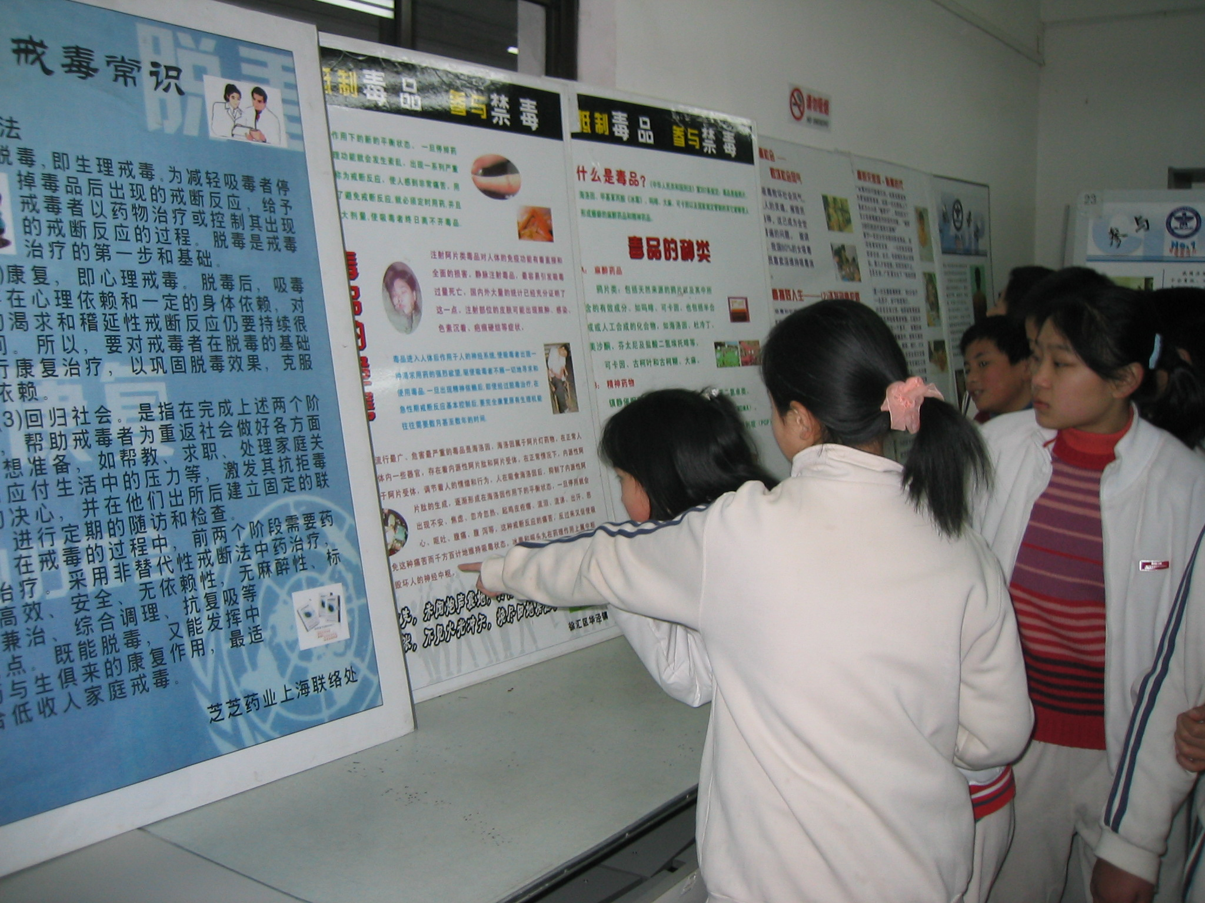
零陵中学高一学生在观看禁毒宣传展板

零陵中学政治组
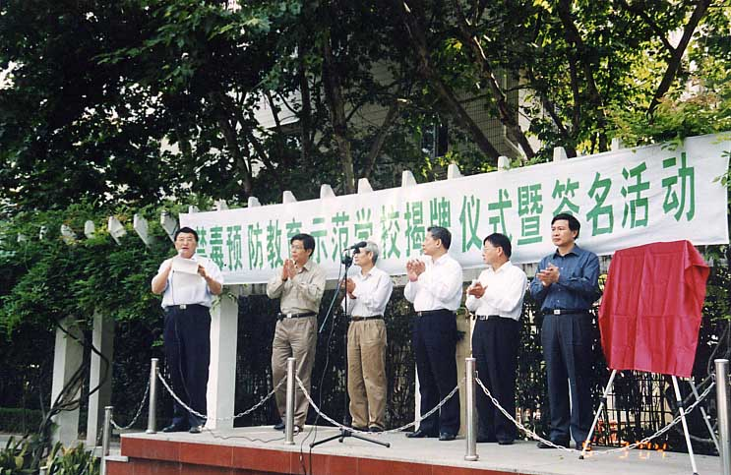
零陵中学荣获徐汇区禁毒预防教育示范学校揭牌仪式

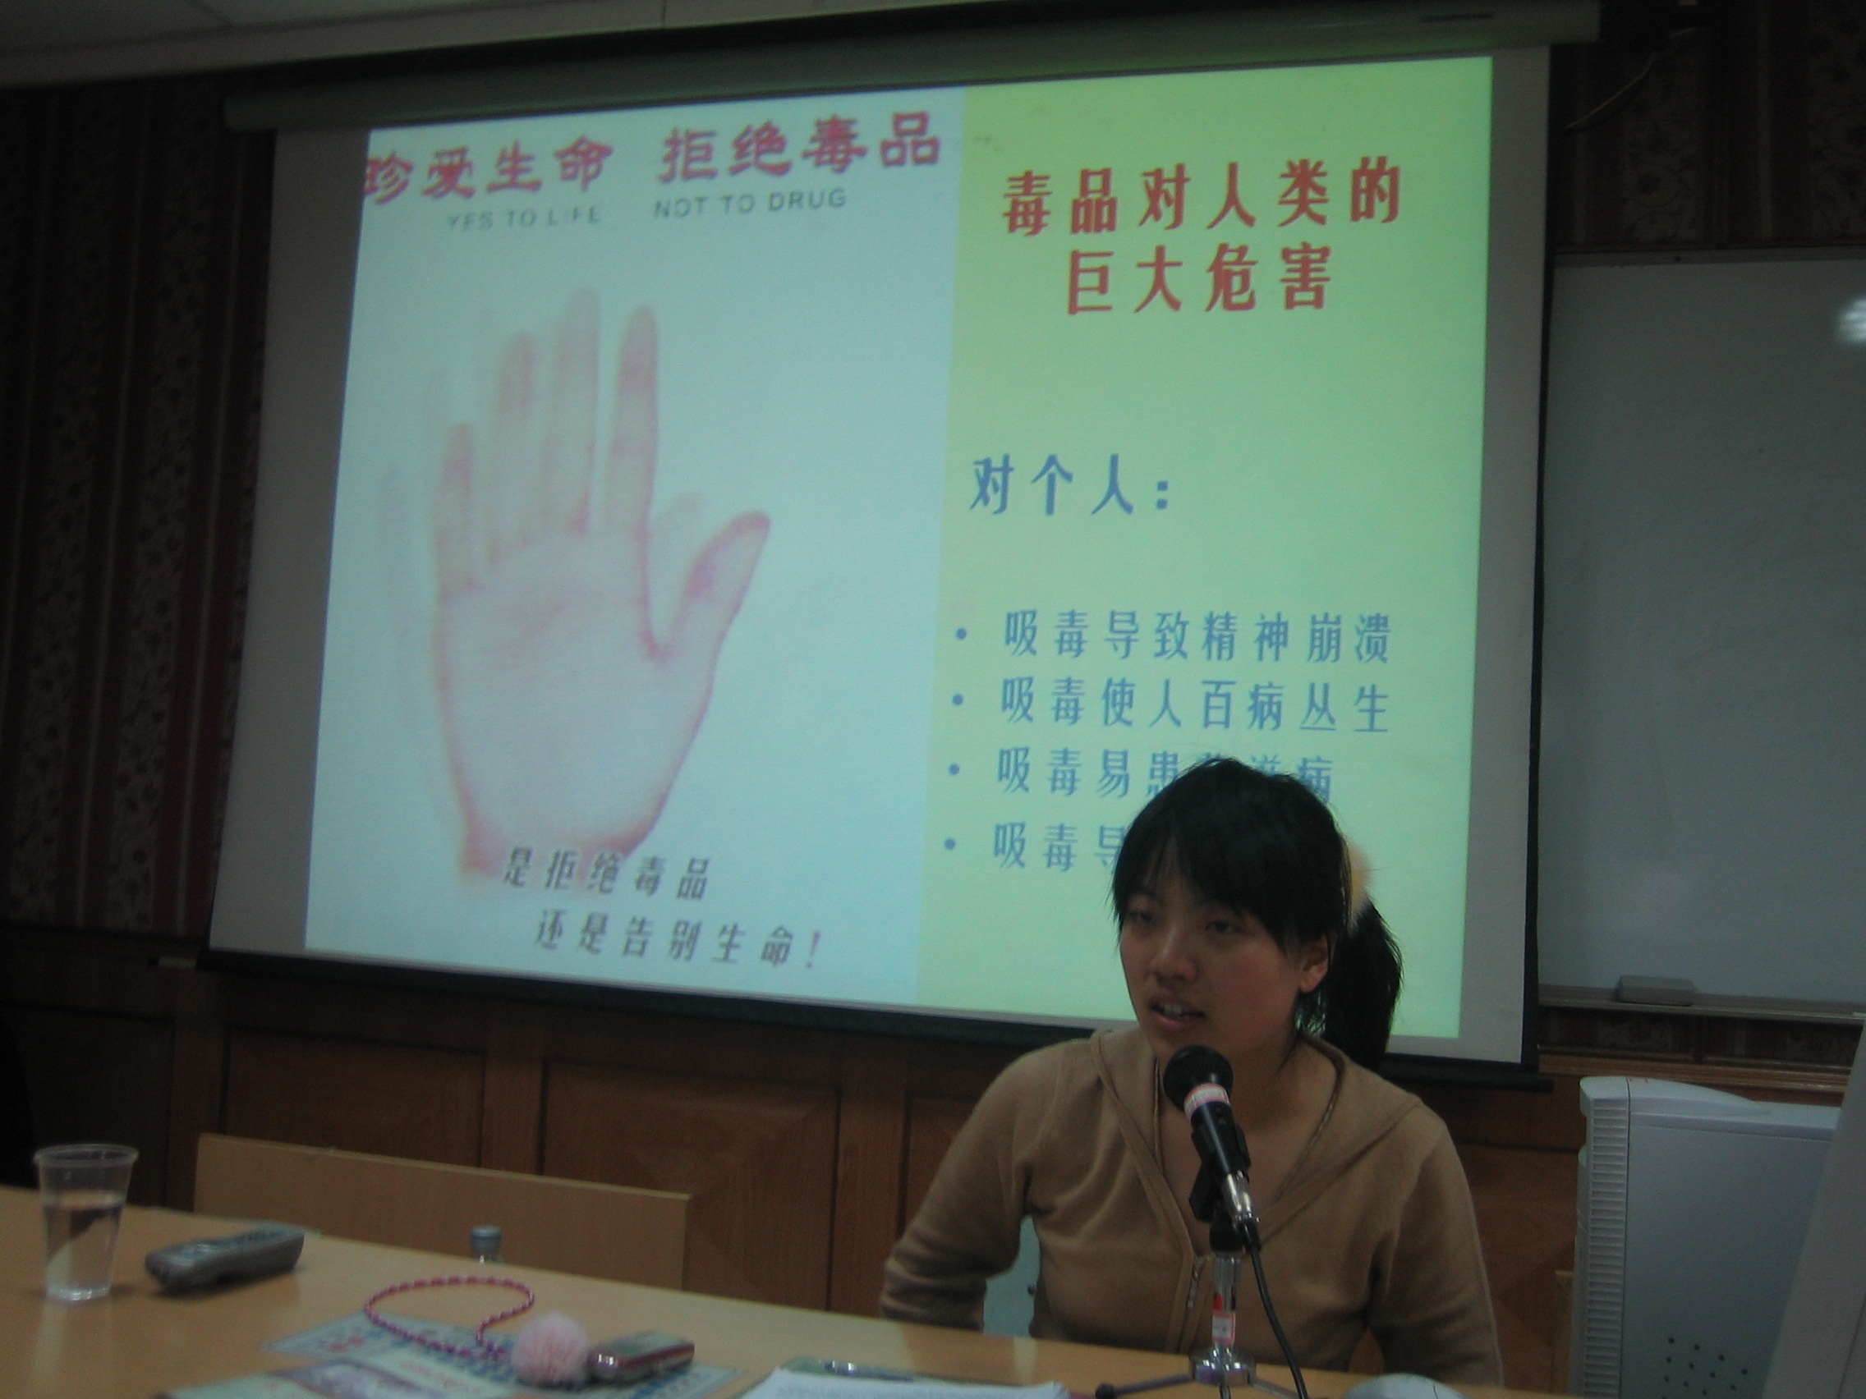
零陵中学政治学科拓展毒品预防教育课堂教学
零陵中学政治组
零陵中学政治教师带领学生举行远离毒品的庄严宣誓

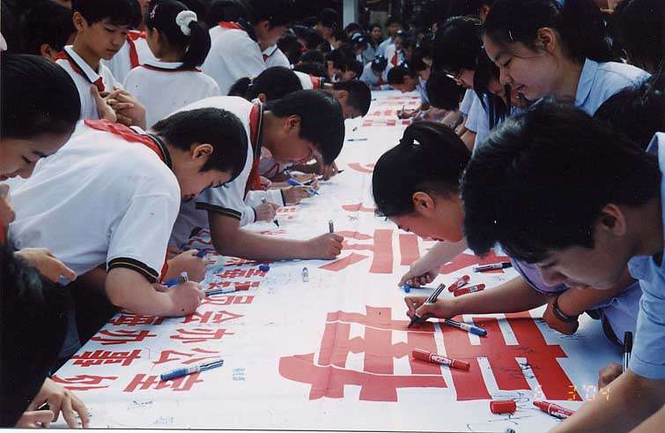
零陵中学学生积极参加上海市预防毒品宣传教育签名活动

零陵中学政治组
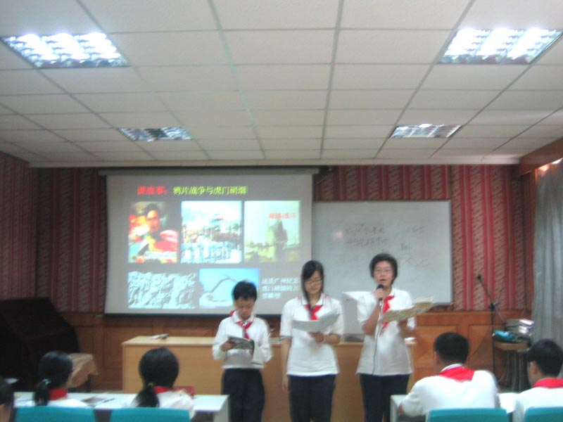
零陵中学初一学生在毒品预防拓展课上作专题演讲

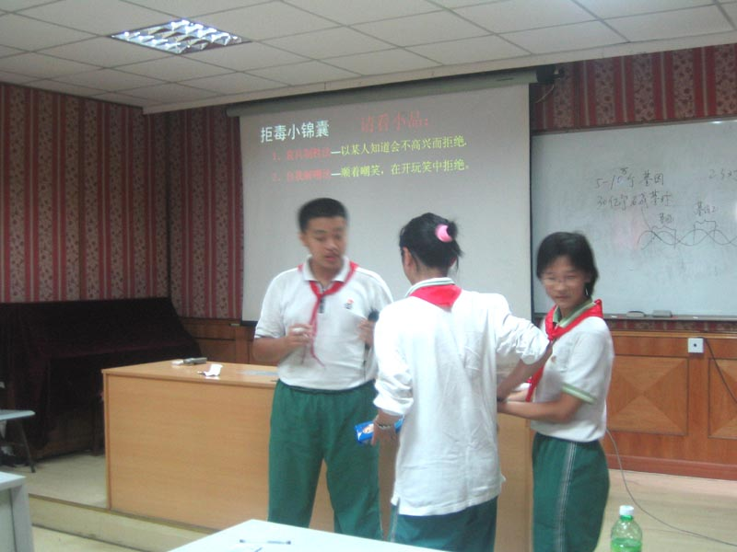
零陵中学初一学生在毒品预防拓展课上作小品表演

零陵中学政治组
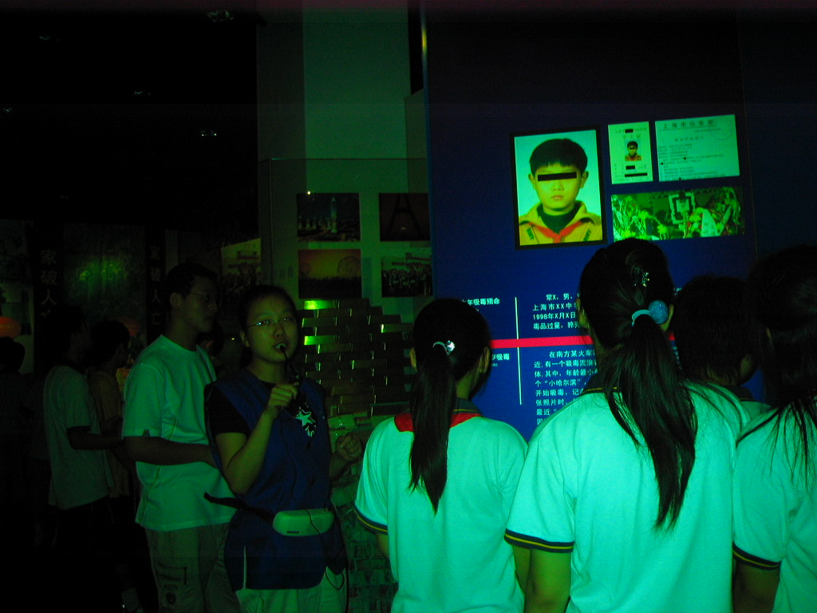
零陵中学组织初中学生参观上海市禁毒科普教育馆

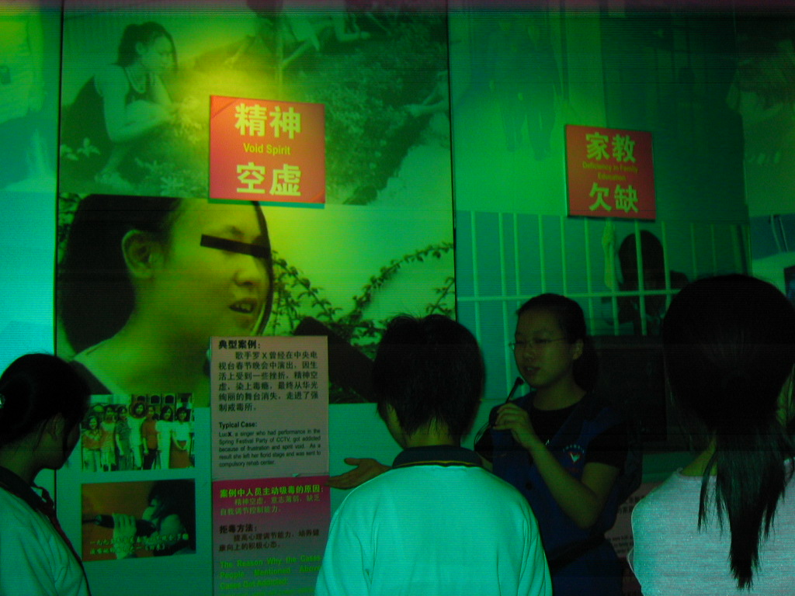
零陵中学组织高中学生参观上海市禁毒科普教育馆
零陵中学政治组

